Lesvoorbeeld wiskunde: Minder stappen

In variant a wordt een leerling aan de hand genomen om de opgave stap voor stap op te lossen. Daardoor doet deze opgave geen beroep op hogere denkvaardigheden.
In variant b is de tabel weggelaten uit de opgave en wordt alleen de laatste vraag gesteld. Hierdoor moet de leerling zelf de aanpak bepalen. Dit valt onder probleemoplossen, een echte wiskundige denkactiviteit. De opgave doet een beroep op analyseren, creëren en evalueren.

Variant a
Deze opgave komt uit MW 9e editie, 2A havo/vwo, p. 146
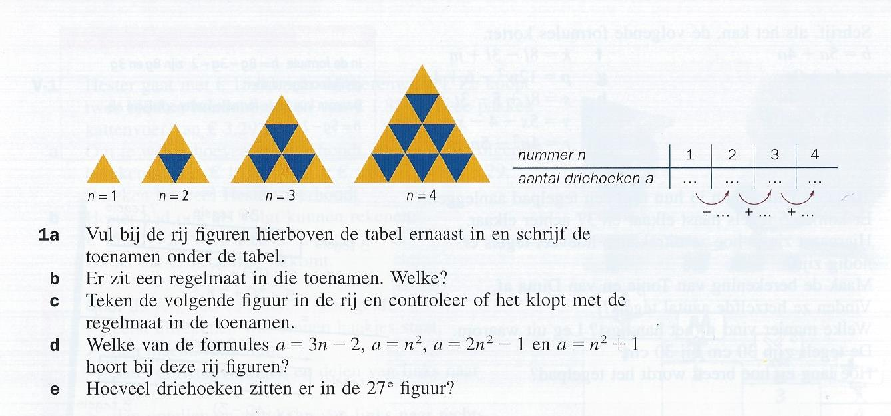

Wat wordt er van de leerling verwacht?
- De leerling hoeft zelf geen formule op te stellen: er is er een aantal formules gegeven en door invullen moet de leerlingen controleren welke klopt. De laatste vraag is wederom een invuloefening In onderdelen a) en b) wordt de leerling aan de hand genomen: de tabel is al getekend en de aard van de regelmaat (een toename) is al prijsgegeven. Dan wordt verteld hoe de leerling kan controleren of wat hij denkt klopt: door de volgende figuur te tekenen

Variant b
Dezelfde opgave anders
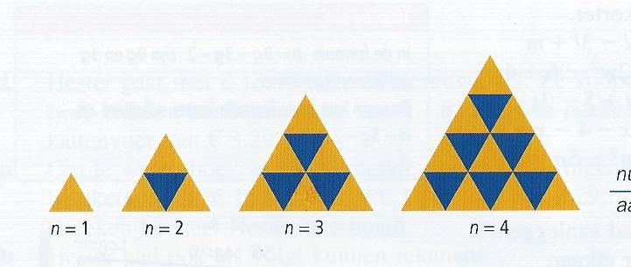

Hoeveel driehoeken zitten er in de 27e figuur?

Wat wordt er van een leerling verwacht?
- De leerling zou eerst een tabel kunnen maken met het aantal rijen en het aantal driehoeken:

n | 1 | 2 | 3 | 4
a | 1 | 4 | 9 | 16
n² | 1² | 2² | 3² | 4²

- Waarschijnlijk trekt de leerling al gauw de conclusie dat a = n²
- Hiermee is nog niet bewezen dat dit verband ook geldt voor iedere n>4. De vraag moet dus gesteld worden of er een andere aanpak is waarmee dat wel aangetoond/aannemelijk gemaakt kan worden
- Daarmee kan de vraag beantwoordt worden

